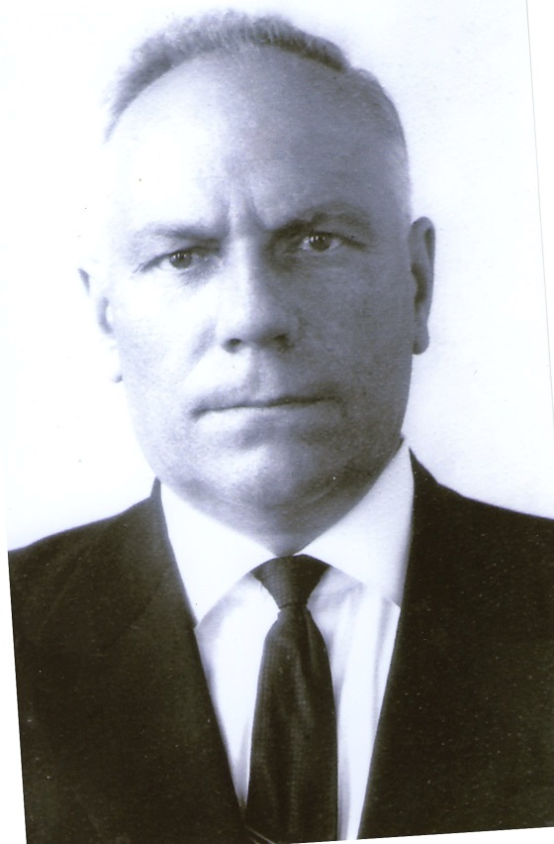
Педагогическая династия ЛЕЩЕНКО Франца Павловича

Лещенко Франц Павлович родился 14 апреля 1911 г. в большой крестьянской семье в д.Рудня Слуцкого района. Рано остался сиротой, воспитанием занимался старший брат. С детства проявлял большие способности к учебе и усвоению школьных предметов. После школы окончил краткосрочные курсы учителей начальной школы и направлен в Туровский район в деревню Погост, где был заведующим местной начальной школы. Женился. Поступил заочно в Гомельский педагогический институт им.Чкалова. В 1938 году назначен директором средней школы в д.Озераны Туровского района. В августе 1941 года мобилизован в Красную Армию, прошел фронтовыми дорогами всю Великую Отечественную войну. Воевал в качестве командира танка Т-34, был ранен, лечился в госпитале, продолжил службу в качестве командира танковой роты, был слушателем Орловского танкового училища в г.Балашове, стал командиром взвода и в звании лейтенанта в июне 1946 года уволен в запас.
Награжден орденом Красной Звезды, медалями «За победу над Германией в 1941-1945 гг.», «За трудовое отличие», «За трудовую доблесть», юбилейными медалями; нагрудным знаком «Отличник народного просвещения»; грамотами Министерства просвещения БССР, Облоно, Районо.
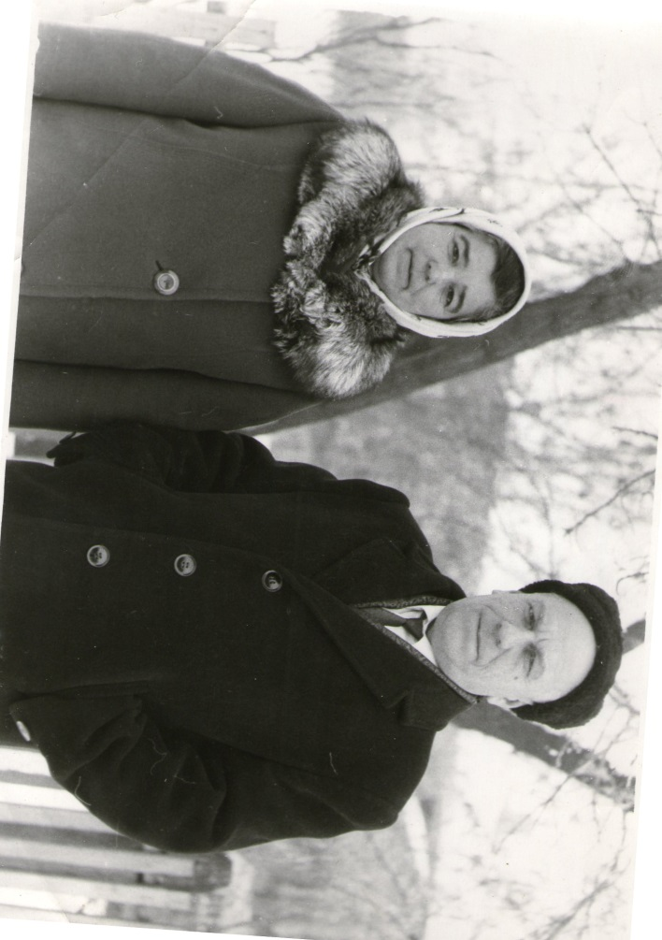
В августе 1946 года назначен директором Туровской белорусской средней школы. Продолжил учебу в педагогическом институте, который закончил в 1951 году по специальности учитель физики и математики. В 1959 году переехал вместе с семьей в Ветковский район, где 10 лет по 1969 год работал директором Ветковской СШ №1 (ныне СШ №1 г.Ветки им.А.А.Громыко). В 1969 году переведен по состоянию здоровья заместителем директора по учебной работе. 2 января 1970 года в возрасте 58 лет умер от сердечной недостаточности.

(Франц Павлович с супругой Надеждой Прокопьевной)
Самой большой наградой и гордостью Франца Павловича были его дети – а их ЧЕТЫРЕ в семье.
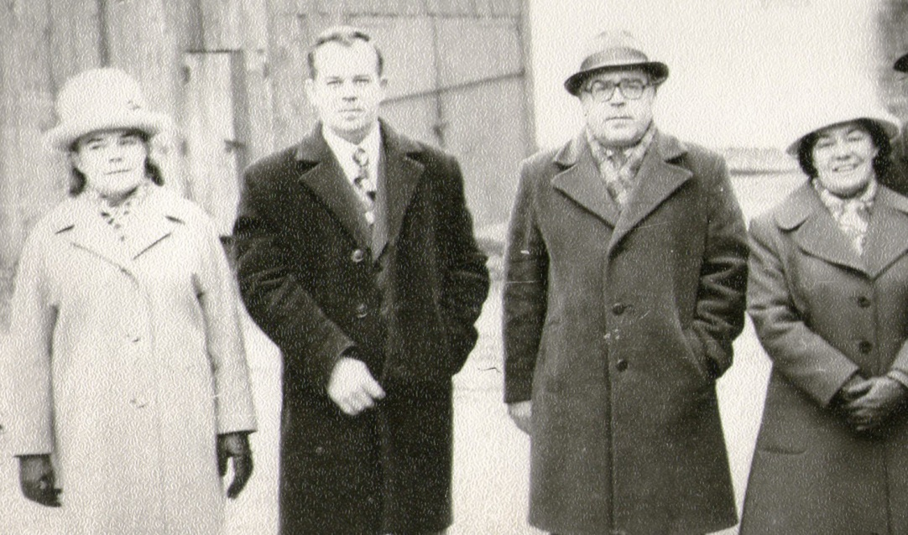
(слева направо: дети- Нина, Леонид, Эдуард, Валентина)
Дочери и сын Леонид пошли по стопам отца и продолжили династию педагогов. Старшая Валентина и младшая Нина – окончили тот же Гомельский пединститут им.Чкалова и тот же физико-математический факультет – одна в 1958 году, а вторая в 1959-м. Всю свою трудовую деятельность они посвятили народному образованию.
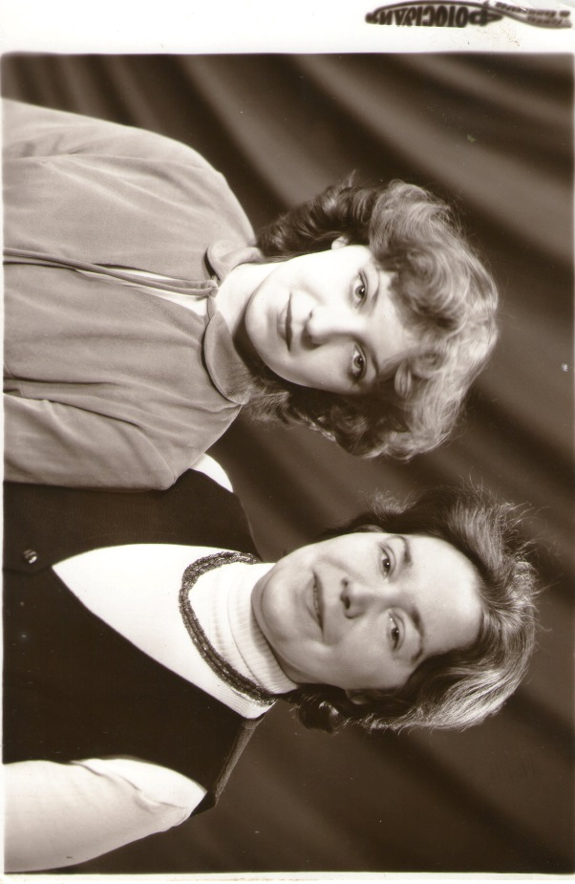
Валентина Францевна начала педагогический путь в качестве учителя математики Туровской средней школы. После переезда семьи в Гомель некоторое время работала лектором в Гомельском планетарии, но, как только появилась возможность, сразу пошла преподавать математику в Гомельский политехнический техникум. Вскоре ее муж Леонид Агеевич Кулешов, ученый агроном-экономист, после окончания педфака сельхозакадемии им.Тимерязева в 1965 году, начал работать преподавателем экономии Гомельского сельхозтехникума, где проработал до выхода на пенсию (27 лет). Их младшая дочь Ира после окончания в 1986 году Гомельского университета им.Ф.Скорины работала преподавателем экономии в дорожно-строительном техникуме, ушла на заслуженный отдых в 1987 году, стаж работы – более 20 лет.

(Валентина Францевна с дочерью Ириной)
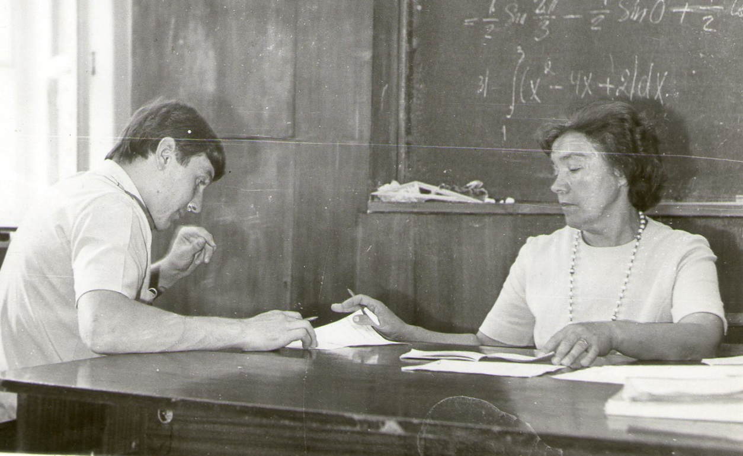
(Валентина Францевна принимает экзамены)

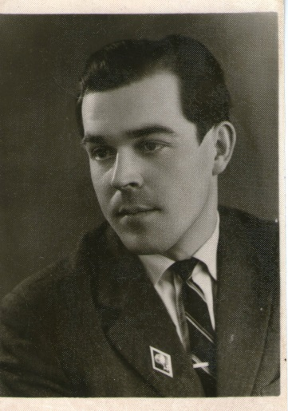
Старший сын Франца Павловича Леонид после окончания Туровской средней школы №1 с золотой медалью окончил в 1961 году Белорусский институт инженеров железнодорожного транспорта и по распределению направлен в г.Великие Луки, где и встал на педагогическую стезю. Он был преподавателем высшей математики и начертательной геометрии в филиале Ленинградского института инженеров железнодорожного транспорта. Через 4 года по семейным обстоятельствам вернулся в Гомель, где продолжил свою педагогическую деятельность в политехническом институте (им.Сухого), сдал кандидатский минимум, готовился к защите диссертации, но в октября 1984 года его жизнь прервала трагическая смерть. Его педагогический стаж составляет 23 года. Леонид был одаренным человеком. Еще в юности, детстве увлекался фотографией, хорошо рисовал, занимался моделированием. Особой страстью была музыка. Уже в начальной школе он неплохо играл на гармошке. В седьмом классе, получив от отца в подарок аккордеон, по самоучителю овладел нотной грамотой и хорошо играл на слух, до последнего дня был душой компании. Был прекрасным солистом хоровой капеллы Гомельского дома учителя, которая тогда была известной не только в Беларуси, но и за рубежом. Музыкальность Леонид унаследовал от отца. В доме часто звучала музыка и песни в исполнении дуэта: отец и старший сын, или трио: отец и оба сына.
Дочери Леонида не стали продолжателями педагогической династии, обе они успешно трудятся инженерами, окончив Гомельский политехнический.
Младший сын Франца Павловича всю свою трудовую деятельность связал с автомобильным транспортом, а его жена и обе дочери стали врачами.
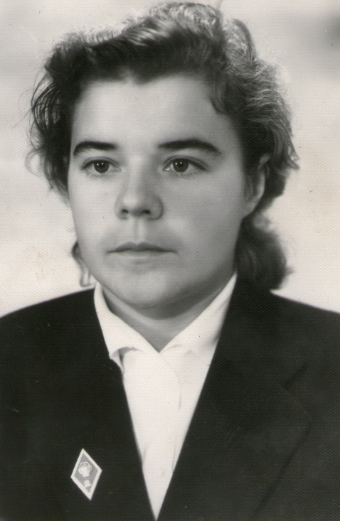
Зато семью младшей дочери Франца Павловича Нины на полном основании можно назвать настоящей педагогической.
ПО
После окончания физико-математического факультета Гомельского пединститута им.Чкалова в 1959 году Нина приехала в Ветку, где и начала педагогическую деятельность учителем математики школы рабочей молодежи. В 1967 году была переведена в СШ №1 г.Ветки и проработала учителем математики до выхода в 1989 году на пенсию. Нина Францевна до сих пор является активным участником общественной жизни ветеранов-педагогов. С удовольствием участвует в заседаниях клуба ветеранов педтруда «Веточка» и поет в ветеранском хоре «Нам года не беда».
Муж Нины Францевны Алексей Алексеевич Громыко начал свою педагогичесакую деятельность в феврале 1963 года в качестве заведующего мастерской и учителя основ промышленного производства. Работая, заочно учился в Могилевском пединституте на историческом факультете, который окончил в 1973 году. В сентябре 1970 года стал работать учителем истории, а с 1 сентября 1979 года переведен на должность военного руководителя СШ №1 г.Ветки, где и проработал до выхода на пенсию в 1999 году.
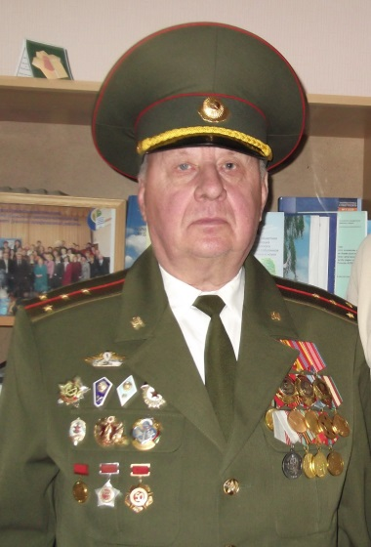
А
Алексей Алексеевич всю жизнь был верен преподавательскому долгу. Энергичный, активный, требовательный ветеран педагогического труда возглавлялт Ветковский районный Совет ветеранов педтруда. Активно занимался общественной деятельностью в районе. Внес большой вклад в развитие военно-патриотического воспитания молодежи.
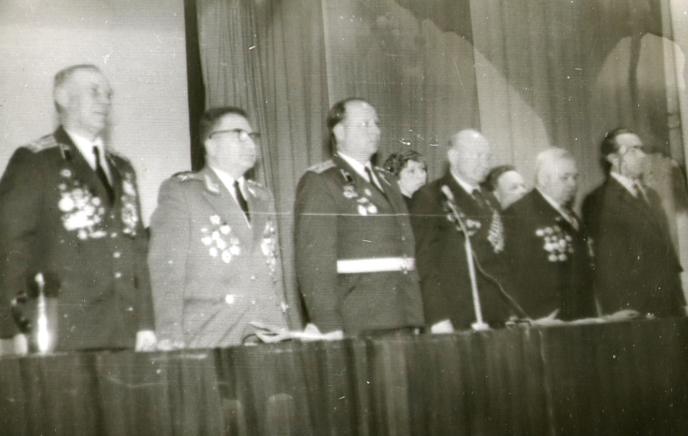
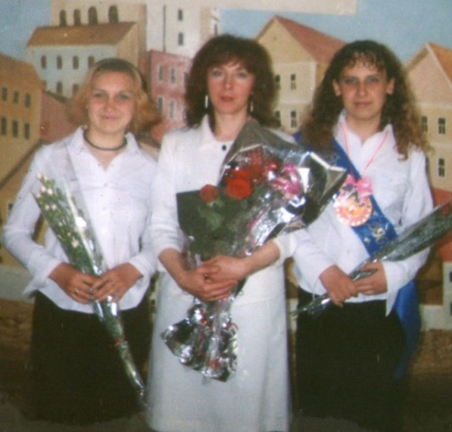
(слева направо:Герой Советского Союза Стрекалов П.С., полковник Рябинский П.М., капитан Громыко А.А., Герой Советского Союза Мухин В.Ф.,Герой Советского Союза Буйневич П.Н. на встрече с учениками Ветковских городских школ во время заседания университета военно-патриотического воспитания молодежи «Патриот» (руководитель Громыко А.А.) . Апрель 1982 года)
Старшая дочь Нины Францевны и Алексея Алексеевича Татьяна окончила в 1986 году математический факультет Гомельского университета им.Ф.Скорины и вернулась в родную Ветку. Но чернобыльская беда заставила покинуть родные места: по отселению семья Татьяны оказалась в Минске, а она сама трудится учителем математики СШ №205 г.Минска.

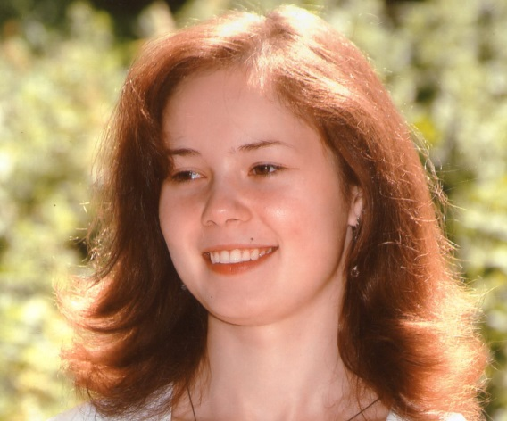
Старшая дочь Татьяны –правнучка Франца Павловича- Нина (Нина Викторовна Степанцова) окончила колледж искусств по специальности «преподаватель музыки», Университет культуры и трудится в той же школе , что и мать педагогом-организатором.

(Нина Викторовна Степанцова, дочь Татьяны)

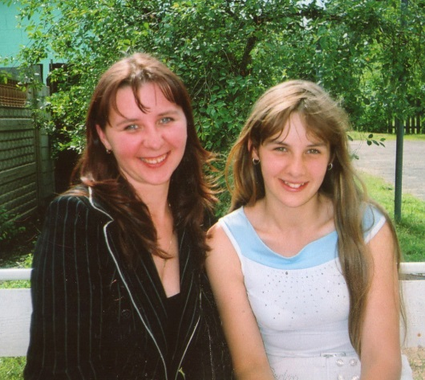
Младшая дочь Нины Францевны и Алексея Алексеевича Надежда после окончания СШ№1 г.Ветки в 1986 году стала работать старшей пионервожатой, затем поступила в Мозырский пединститут, окончила его и до недавнего времени работала воспитателем в санаторной школе-интернате в г.Мозыре.
Дочь Надежды Ольга (Ольга Александровна Леоненко) работает в детском саду № 28 г.Мозыря помощником воспитателя.

(Надежда с дочерью Ольгой)

Общий стаж династии Лещенко на сегодняшний день составляет 280 лет, из них – 80 лет работы в СШ №1 г.Ветки!

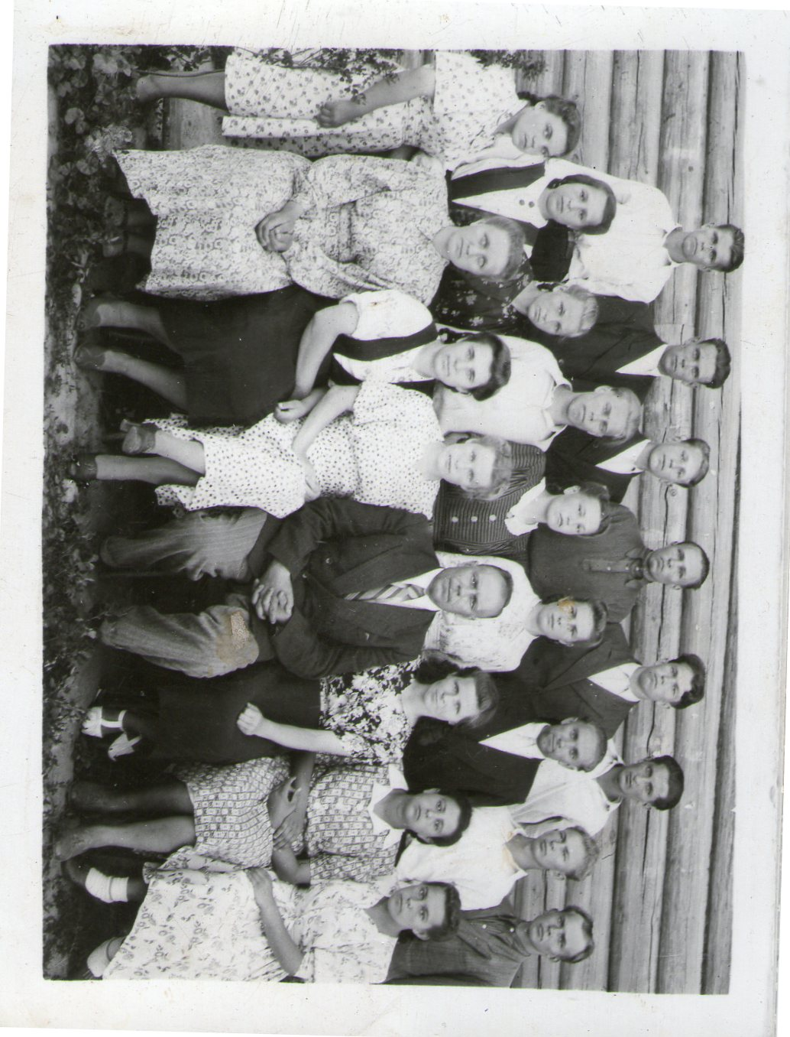
(Директор Лещенко Франц Павлович и педагогический коллектив Туровской средней школы)

